Осенний бал – 2016.
(Старшая группа)
Взрослые: Царица Осень, Урожай, ведущий - музыкальный руководитель.
Дети: капуста, помидор, земляника (несколько человек), арбуз, морковь, огурец, репа, свекла, гриб подосиновик, гриб мухомор, лук.
Дети забегают в зал с кленовыми листьями в руках.
Танец « Осенний вальс».

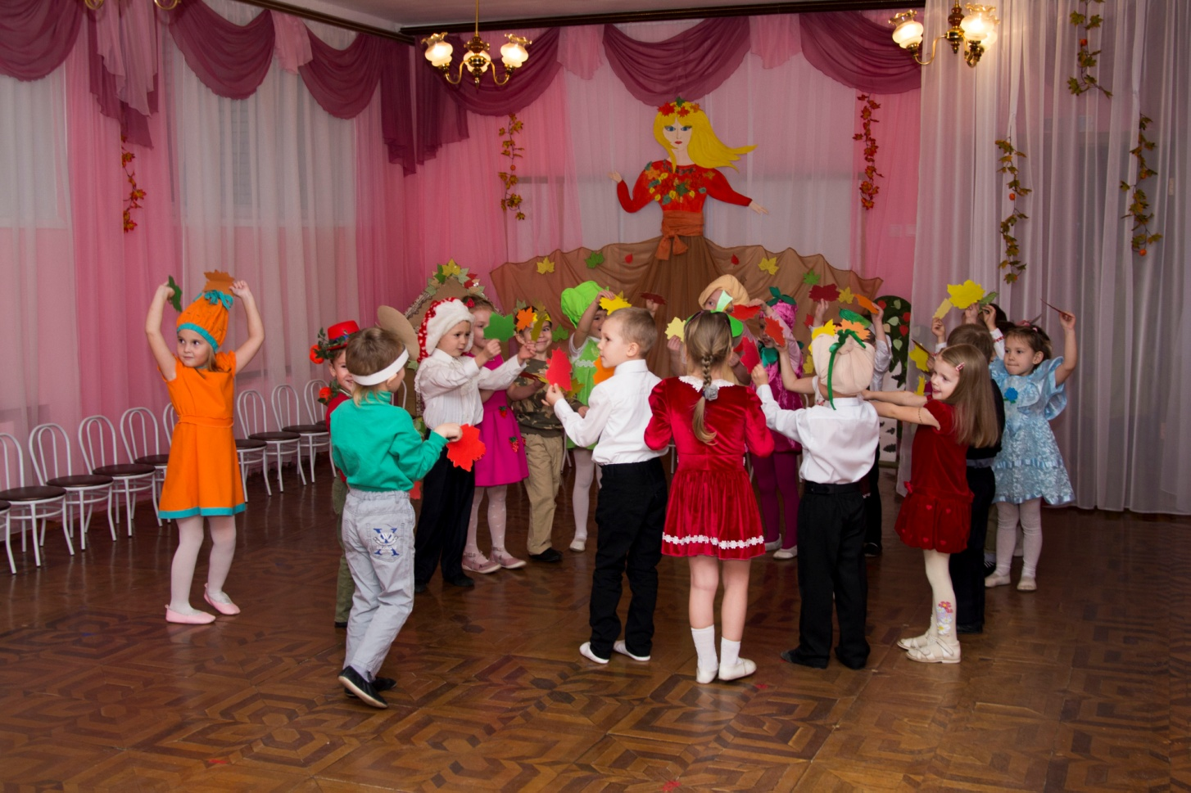
Затем дети убегают с листочками на стульчики.
Под торжественную музыку в зал входит царица Осень.
Ребенок:
В золотой карете, что с конем игривым.
Проскакала осень по лесам и нивам.
Добрая волшебница все переиначила,
Ярко-желтым цветом землю разукрасила.
С неба сонный месяц чуду удивляется,
Все вокруг искрится, все переливается.

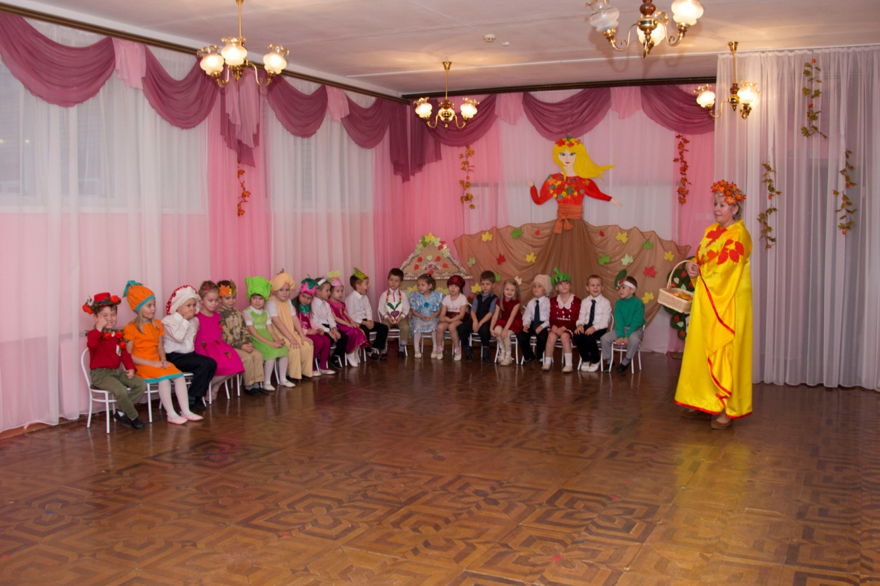
Царица Осень: Здравствуйте, ребята! Рада видеть всех вас у себя в гостях. Пригласила я вас неслучайно. Ведь сегодня день особенный, торжественный. Я – царица Осень, и в честь вас, моих гостей, даю большой осенний бал. Добро пожаловать, гости дорогие!
Ведущий: Ваше Величество! Наши дети пришли на осенний бал не с пустыми руками! В подарок Вам они принесли осенние стихи и песни.
Осень: Я с удовольствием послушаю их! Прошу вас, начинайте!
1 ребенок: Вот и осень наступила
Вслед за летом точно в срок.
И в садах позолотила
Каждый маленький листок.
2 ребенок: Заглянем скорее в осенний мы лес:
Там шепчутся сосны у самых небес.
3 ребенок: Рябины бросают рубины для бус,
Дождинки земля проверяет на вкус.
4 ребенок: От ветра листочки осины дрожат.
И вдаль паучки на крылатках спешат.
5 ребенок: Грибы из- под шляп с любопытством глядят,
Как в прятки играет с землей листопад.
Исполняется песня «Золотая песенка».
слова З. Петровой музыка Г. Вихаревой.
Осень: Благодарю вас ребята! Мне очень приятно было вас слушать! Сегодня на балу я познакомлю вас со своими подданными. Все они симпатичные и к тому же очень полезные. А представлять их на балу будет мой помощник, господин Урожай.
Звучит музыка. Входит Урожай.
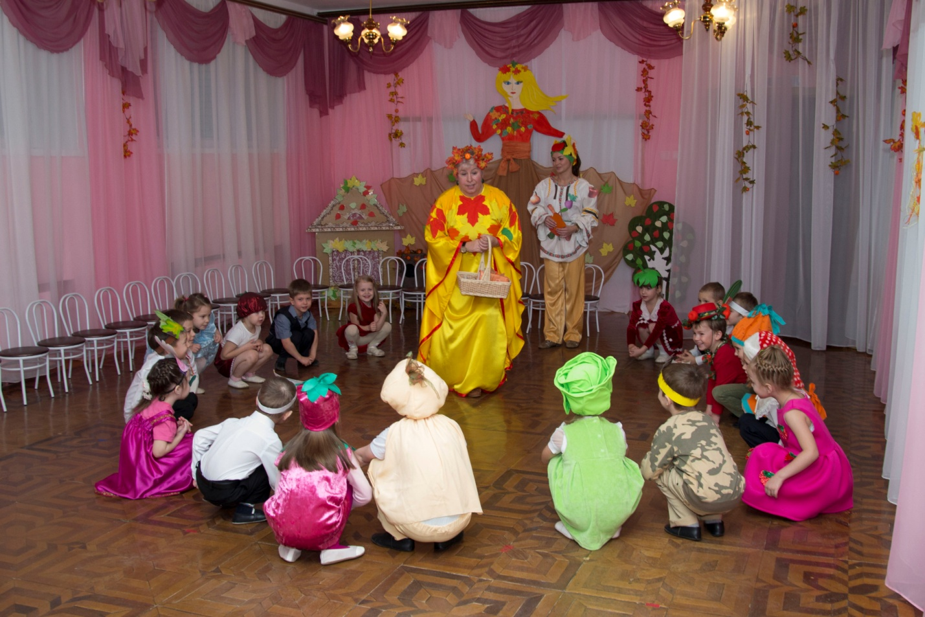

Урожай:

Рад всех видеть! Вот и я!
Познакомимся, друзья!
Про меня вы все слыхали,
А вот видеть – не видали!
Урожай я! Урожай!
Хором дружно повторяй!

Дети: У-ро-жай!!!
Осень: Дорогой господин Урожай! Не слишком ли Вы увлеклись? Пора начинать представление гостей!
Урожай: Слушаюсь, Ваше Величество!
Урожай выходит на середину зала, торжественно произносит;
Имена гостей я вам не скажу. Отгадайте их сами, ребята!
1. Сто одежек и все без застежек. (Капуста)
2. Послушайте, ребятки, трудную загадку: Летом растет, зеленеет. Осенью зреет, краснеет. Очень важный он синьор, звать тот овощ… ( Помидор)
Под музыку входят Капуста и Помидор, кланяются Осени.
Капуста: Я – капуста белая, вкусная и спелая,
Я дождями умывалась, В триста платьев одевалась!
Вот какая я капуста! Все листочки сидят густо!
Помидор: Круглый я и красный.
Всем знаком прекрасно.
Я – красавец помидор,
С кожею атласной!
Осень: С чем на бал пожаловали, гости дорогие?
Капуста: Есть у нас к тебе вопросы,
Все хотят ребята знать.
У тебя мы, Осень, спросим:
Хочешь с нами поиграть?
Осень: Конечно, я удовольствием поиграю с ребятами. Хоть я и царица, но очень люблю играть!
Помидор: Не зевай, в круг вставай
И вопросы задавай!
Исполняется песня-игра «Осень спросим».
автор Илья Соковнин
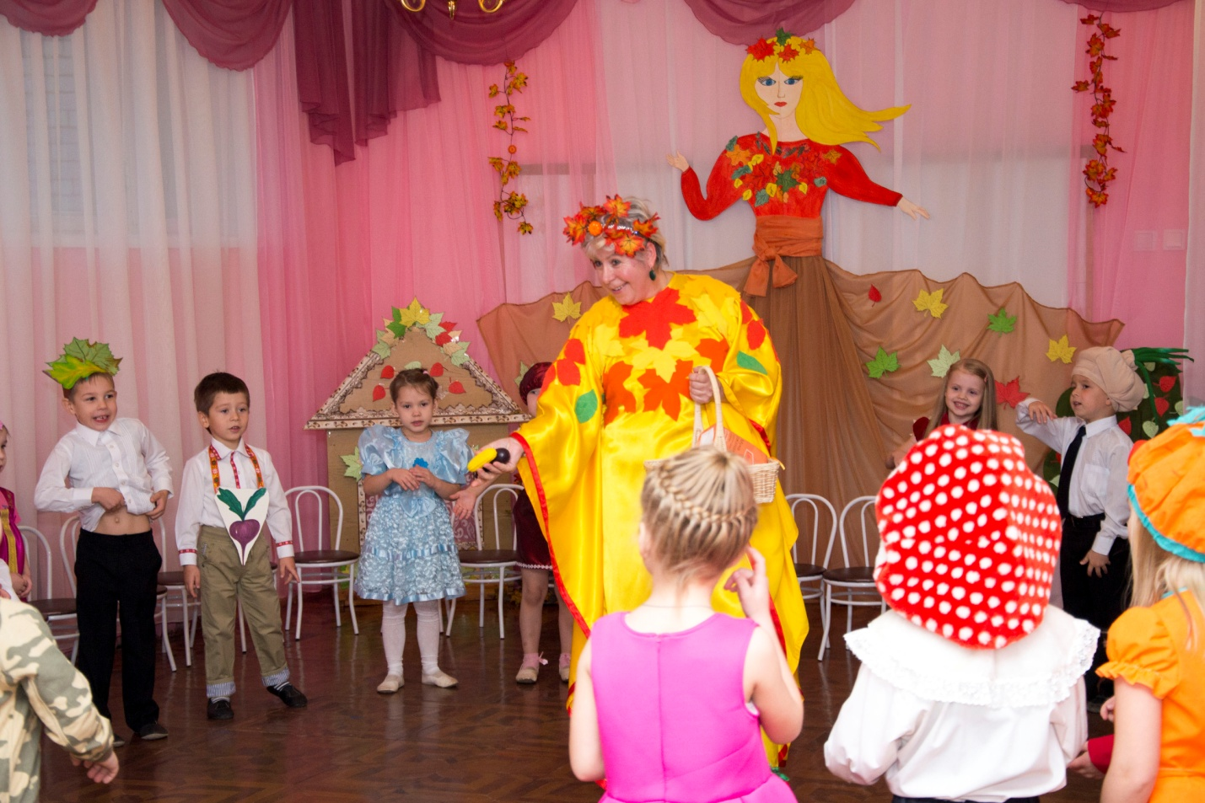

Урожай: Спешу представить новых гостей!
1. Стоит на пригорке Егорка в красной ермолке. Кто ни пройдет, всяк поклон отдает! (Земляника)
2. Сам алый, сахарный,
Кафтан зеленый, бархатный. (Арбуз)
Под музыку выходят Земляника и Арбуз, кланяются Осени.
Земляника:
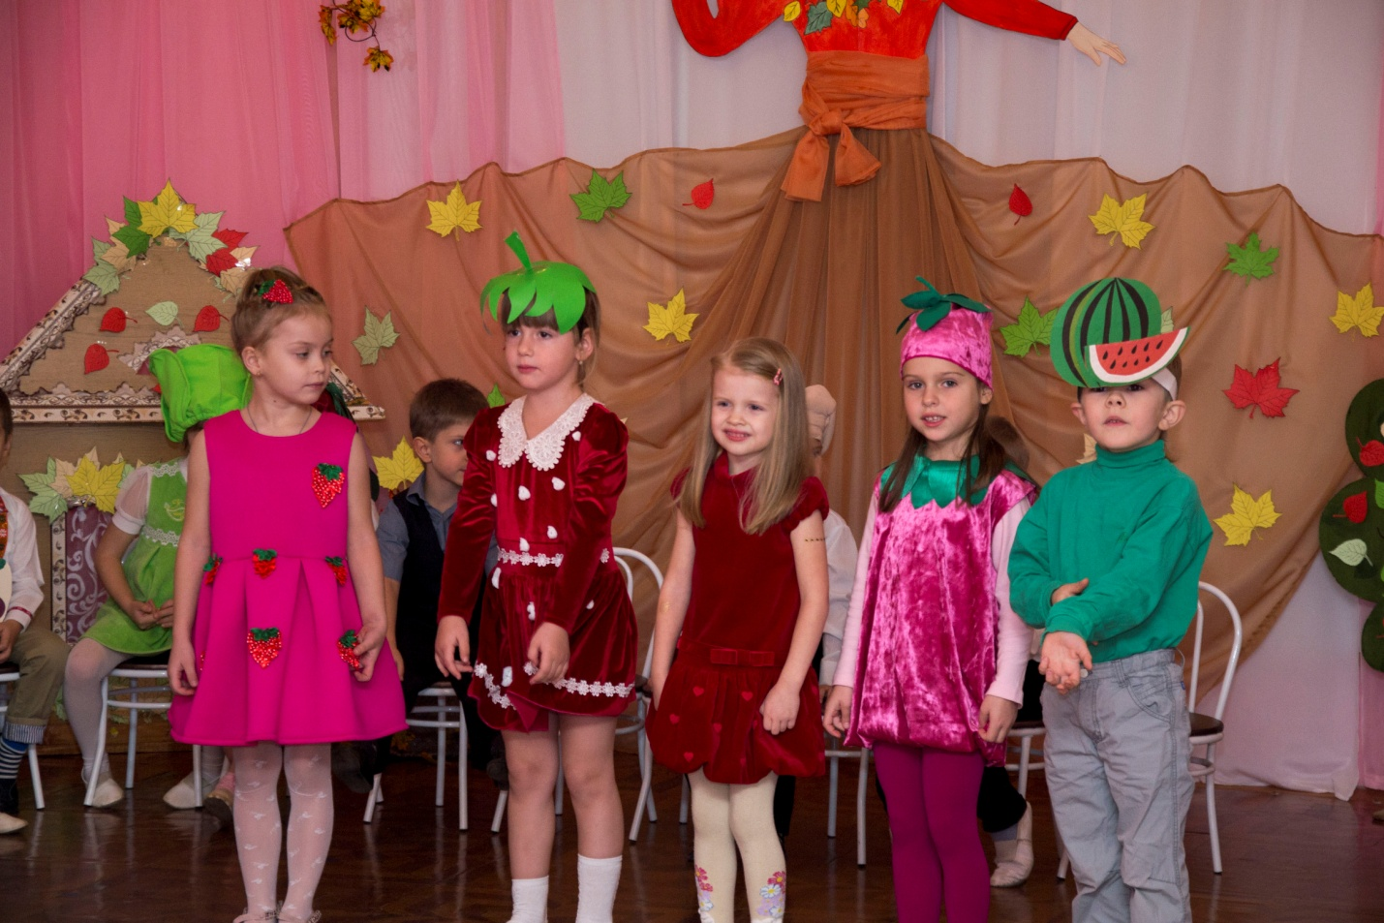

Видеть всех я очень рада,
Земляника я, ребята!
На пригорке я сидела
И на солнышке созрела.
Витаминами богата
И на вкус я так сладка!
Любят все меня ребята,
Любят даже медвежата!
Вы запомните меня –
Земляника – ягодка!

Арбуз:
Я – арбуз, я – толстяк,
А мой вкус знает всяк!
Кафтан на мне зеленый.
А сердце, как кумач,
На вкус, как сахар. Сладок.
На вид похож на мяч!

Осень: А вы что принесли на бал, гости дорогие?
Земляника:

Листопад, листопад,
Листья желтые летят,
Собирайте, не ленитесь,
И друг другу улыбнитесь.
Листья желтые летают,
Спеть нас песню приглашают!

Арбуз: А еще в подарок принесли тебе
Целый ворох листьев в золотом огне!
Арбуз дарит Осени букет из осенних листьев.
Исполняется песня « Падают листья».
Слова М. Ивенсон музыка М. Красева
Во время пения песни Осень разбрасывает по залу осенние листья.

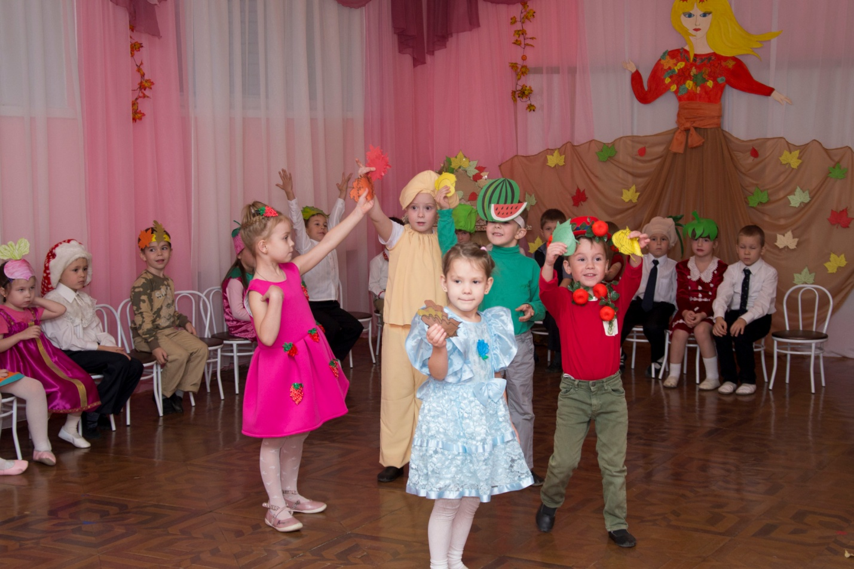
Осень: А в нашем зале прошел листопад. Листья березы, клена, дуба все перемешались! Кто мне поможет разобрать их?
Игра « С какого дерева листья?»
Урожай: Как много гостей на сегодняшнем балу! Позвольте представить:

1. Любопытный красный нос
По макушку в землю врос.
Лишь торчат на грядке
Зеленые прядки! Дети;: Морковь

2. Без окон, без дверей
Полна горница людей! Дети: Огурец.
Выходят Морковь и Огурец, кланяются Осени.
Морковь:
Я – морковка сладкая,
Выросла на грядке я.
Я листву на солнце грела,
Покраснела и созрела!
Кто морковные пьет соки, у того румяны щеки!

Огурец:

Всем знаком вам огурец,
Крепкий, статный удалец!
Хорош я свежий, зеленый,
Хорош я в кадке, соленый!

Осень: Рада видеть вас на балу, гости дорогие! А вы чем нас порадуете?
Огурец: На бал мы пришли не с пустыми руками.
Мы просим гостей станцевать вместе с нами!
Исполняется танец «Дружные пары»
Урожай: А гости все не кончаются! Спешу представить!
1. Кругла, да не месяц,
Желта, да не масло.
С хвостом, да не мышь. Дети: Репа.
2. Красная девица, сидит в темнице,
А коса на улице.
На грядке вырастает.
Сахарной и кормовой бывает! Дети: Свекла
Репа: У меня красив наряд, каждый видеть меня рад!
Я желтая и гладкая, я вкусная и сладкая.
Кто здоровым хочет быть. Должен репку полюбить!
Вспомните сказку, ребятки, Про внучку, дедку и бабку.
Все они репку любили, И долго, счастливо жили!
Свекла: Я – свекла краснощекая, я овощ не простой.
Малыш, дружи со мною и вырастешь большой!
Без свеклы борщ не сваришь. Не выйдет винегрет.
Полезный я товарищ, меня полезней нет!
Осень: Как приятно, что вы посетили мой бал, дорогие Свекла и Репа! Какие сюрпризы вы приготовили для меня и моих гостей?
Репа: Осень – Модница большая, полюбуйтесь – вот какая! Мы рассмотрим все наряды, очень Осени мы рады!
Исполняется песня «Листья золотые».
Слова Н. Найдёновой музыка Т. Попатенко
Репа: У меня в корзинке овощи, друзья,
Слушайте внимательно, назову их я.
Лук, картофель, огурцы, баклажаны – молодцы!
Свекла:
А в моей корзинке фрукты для ребят.
Яблоки и груши, сливы, виноград.
Кто из вас, ребята, может их собрать? Выходите смело и пойдем играть!

Игра «Собери овощи и фрукты»
Урожай: А вот и последние два гостя, которых я не успел представить! Встречайте!

1. Стоял на крепкой ножке,
Теперь лежит в лукошке.
Дети: гриб.

2. У кого одна нога.
Да и та без башмака?
Дети: гриб.

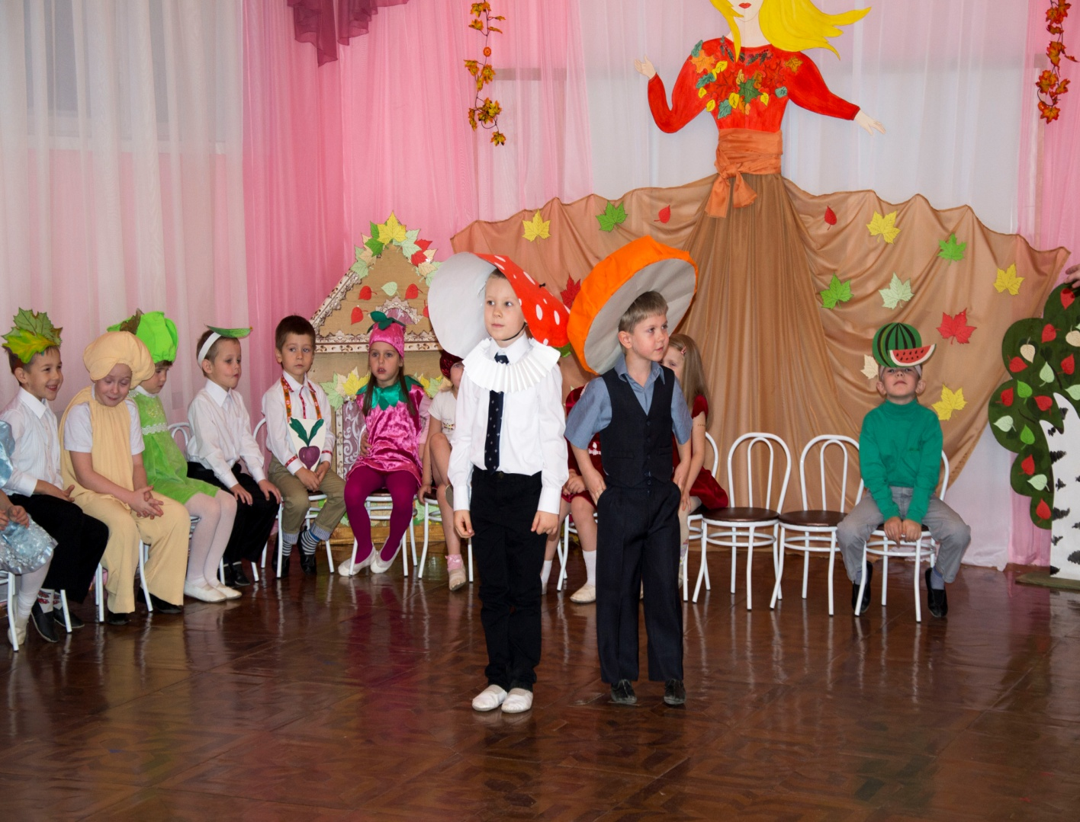

Выходят грибы, кланяются Осени.
Подосиновик: Я родился в день дождливый
Под осинкой молодой,
Круглый, гладенький, красивый,
С ножкой длинной и прямой!
Мухомор: Средь хвойного бора, дремучего бора
Нельзя не заметить меня, мухомора!
Большой, как тарелка, пятнист я и красен.
Меня берегитесь, я очень опасен!
Оба гриба: Взрослые и дети ходят за грибами,
Песенку об этом пойте вместе с нами!
Исполняется песня « Чудо – грибники».
Слова и музыка З.Б.Качаевой
Осень: А сейчас мы проверим, как дети умеют собирать грибы!
Игра «Собери грибы»
Урожай: Ваше Величество! Больше гостей нет!
Осень: Значит пора заканчивать бал!
В это время в зал вбегает Лук
Лук: Всем привет! А вот и я
К вам на бал пришел, друзья!
Приглашенья не прислали
И меня, небось, не ждали!
Урожай бросается к Луку
Лук:
НЕ волнуйся, Урожай,
И себя не утруждай!
Сам прочту ребяткам
Про себя загадку!
Сидит дед в сто шуб одет,
Кто его раздевает. Тот слезы проливает!
Ответы детей!

Лук: Ишь ты! Отгадали!!!
Осень: Хоть пришел без приглашенья, рады видеть мы тебя!
У тебя характер скверный, но полезен лук, друзья!
Лук: Полно! Вредный я и злой!
Урожай: Не спеши, Лучок, постой!
Все ребята лук едят,
Все большими стать хотят!
А кто лук не любит.
Тот большим не будет!

Лук: Стали вы меня хвалить…
Уж не знаю, как и быть….
Осень: Наши ребята задора полны,
Танцы и игры любят они!
Игра « Донеси в ложке лук»
Осень: вот наш осенний бал и подошел к концу.

С вами весело играть.
Песни петь и танцевать.
Я за все благодарю,
Всем по яблоку дарю!

Раздает яблоки.

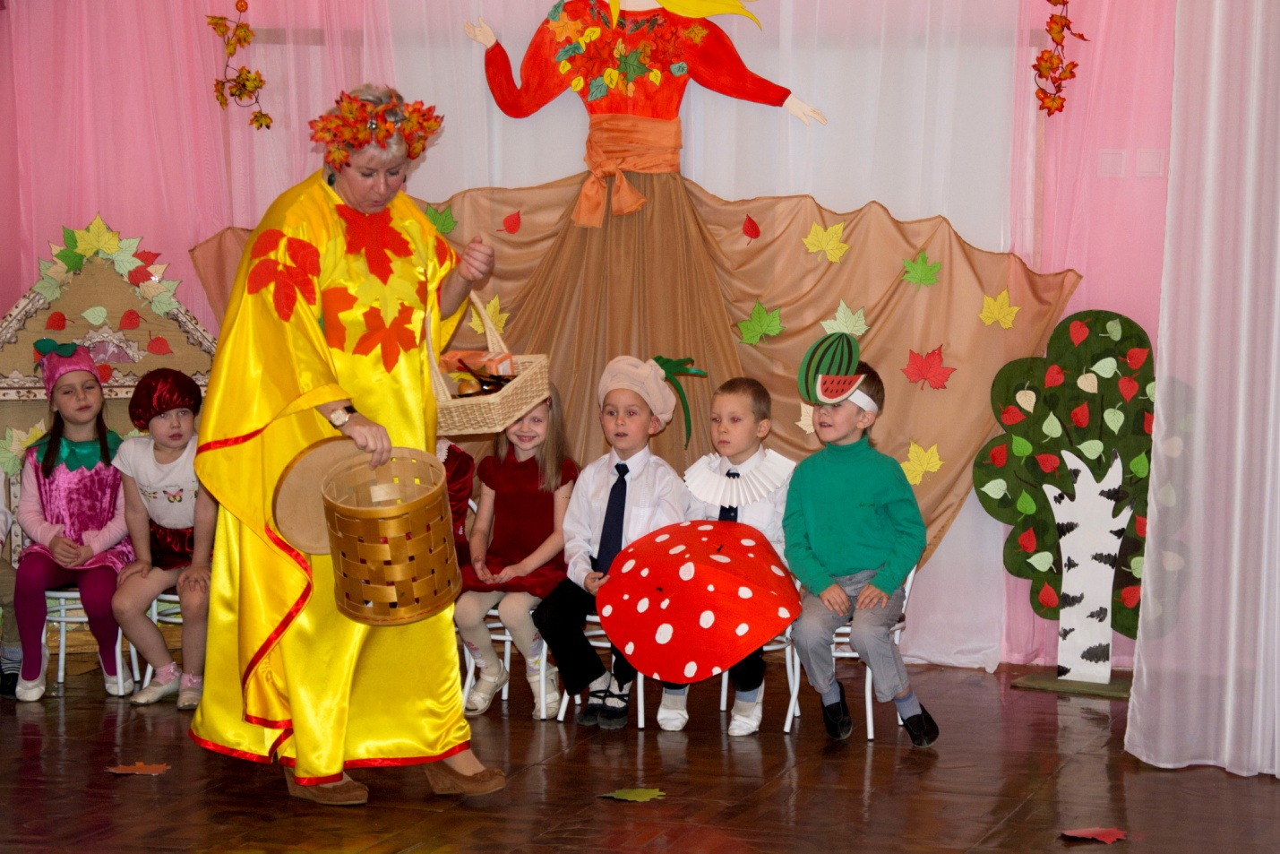

Ну, а нам уже пора! До свиданья, детвора!
Осень, Лук и Урожай прощаются с детьми и уходят.

